
Entrega 1
Grupo 13

11 de septiembre de 2026
paralelo 100
https://github.com/francovn/Proyecto-sistemas

Martín Aspee, 21.720.665-0: Analista de datos y modelamiento de la solución
Javiera Suárez, 21.342.846-2: Encargada de la vinculación con la pyme y analista de procesos
Franco Vargas 21.626.654-4: Encargado de GitHub y documentación técnica
Benjamín García 21.347.101-5: Analista de requerimientos y modelador de procesos BPMN 2.0
Maite Landerretche, 21.625.481-3: Encargada de documentación y coordinación de procesos

1.Contextualización de la PYME y problemática identificada
Las 3 Delicias es una pequeña empresa ubicada en la calle Séptimo de Línea, comuna de Quilicura, dedicada a la elaboración y venta de pasteles y masas. Su funcionamiento está a cargo de dos personas, el propietario Daniel Acuña y su hermano, quienes participan directamente en las distintas actividades del negocio, incluyendo la compra de insumos, elaboración de los productos, atención de pedidos y comercialización.
Debido a su reducido número de integrantes, ambos trabajadores desempeñan diversas funciones dentro del negocio. Las compras se realizan en distintos establecimientos, entre ellos La Vega y lo Valledor, mientras que los pedidos se reciben principalmente mediante WhatsApp y otros canales administrados por su hermano.
Para conocer el funcionamiento de la PYME se realizó una entrevista a su propietario. La conversación fue registrada mediante audio y posteriormente transcrita, permitiendo obtener información sobre las compras, el almacenamiento de insumos, la producción, la recepción de pedidos y control de los productos disponibles.
Durante la entrevista, el propietario indicó que las compras de insumos se reparten entre él y su hermano. También señaló que, en ocasiones, se quedan sin determinados materiales, y que las compras para la elaboración de pasteles se realizan de acuerdo con aquello que observan que está faltando, sin mantener un registro formal.
Además, explicó que la cantidad varía según el clima, la época del año y la demanda observada durante el día. Por ejemplo, normalmente mantienen alrededor de 20 unidades por tipo de pastel, mientras que ciertos productos pueden aumentar hasta aproximadamente 50 unidades cuando las condiciones favorecen su venta. Los pedidos de gran volumen, especialmente de empanadas, obligan a calcular manualmente los insumos y productos necesarios.

1.1 Diagnóstico del problema
La problemática principal identificada es la ausencia de un sistema centralizado para registrar y controlar el inventario de materias primas y productos terminados. Esto dificulta la planificación de compras y producción y genera riesgos de quiebres de stock, compras imprevistas y pérdida de productos perecibles.
Actualmente, las cantidades disponibles se revisan visualmente y las compras se realizan a medida que los insumos van faltando. La producción también se determina principalmente mediante la experiencia y observación de los trabajadores, considerando factores como el clima y las ventas del día, pero sin conservar información histórica estructurada.
Se producen consecuencias como: riesgo de quedarse sin materias primas necesarias para cumplir los pedidos, necesidad de efectuar compras imprevistas o adicionales, dificultad para coordinar las compras realizadas por los dos trabajadores, riesgo de producir una cantidad superior o inferior a la demanda, pérdida de productos perecibles, especialmente aquellos que contiene crema, mayor dificultad para calcular los materiales necesarios ante pedidos grandes o falta de información histórica para planificar las compras y la producción.
El propietario señaló que, en determinadas producciones, pueden sobrar aproximadamente cuatro a cinco pasteles por cada cien elaborados. También indicó que algunos productos presentan mayor riesgo de deterioro debido a sus ingredientes.

1.2 Objetivo del sistema de información propuesto
El objetivo del sistema de información propuesto es mejorar el control de inventario y apoyar la planificación de compras y producción de Las 3 Delicias, mediante el registro centralizado de materias primas, compras, entradas, consumos y existencias disponibles.
El sistema permitirá actualizar las existencias después de cada movimiento, generar alertas cuando un insumo alcance un nivel mínimo y entregar información que apoye las decisiones de compra y reposición. De esta forma, se busca disminuir los quiebres de stock y las compras imprevistas, además de facilitar la coordinación entre los dos trabajadores.

2. Requerimiento desde cero
A partir del diagnóstico realizado y de la información obtenida mediante la entrevista al propietario, se definieron los requerimientos del Sistema de Información para la Gestión (SIG) propuesto. Estos se orientan principalmente a mejorar el control de las materias primas utilizadas por la empresa, centralizando el registro de compras, entradas, consumos y existencias disponibles.
La necesidad de implementar este sistema surge debido a que actualmente las compras son realizadas tanto por el propietario como por su hermano y, en determinadas ocasiones, se producen faltantes de algunos materiales necesarios para la elaboración, Además, el propietario señaló que la reposición de insumos para pastelería se realiza principalmente según aquello que observa que va faltando, sin mantener un registro formal de dichas necesidades.
Por lo tanto, los requerimientos planteados buscan que el sistema permita disponer de información centralizada y actualizada respecto del inventario, disminuyendo la dependencia de la memoria o de la revisión visual de los insumos.

2.1 Actores y roles
Debido al tamaño reducido de la PYME, las funciones asociadas a compras, producción y control de materiales no se encuentran distribuidas en cargos independientes. El propietario y su hermano participan directamente en distintas actividades del negocio, incluyendo la adquisición de insumos. La entrevista señala expresamente que ambos realizan compras y que parte de estas se distribuyen entre distintos lugares de abastecimiento.
Los actores relevantes para el proceso son los siguientes:
- Propietario/Administrador: Participa en la compra de materias primas, elaboración de productos y supervisión general de la operación. Dentro del sistema podrá registrar movimientos de inventario, consultar existencias y revisar necesidades de reposición.
- Apoyo operativo/Hermano: Participa en las compras y en distintas actividades operativas del negocio. Dentro del sistema podrá registrar entradas o consumos de materiales y consultar inventario disponible.
- Proveedor: Abastece a la PYME con las materias primas e insumos requeridos para la producción. Corresponde a un actor externo del proceso y no necesariamente tendrá acceso directo al sistema.
No se considera al SIG como un actor, puesto que corresponde al sistema que se está diseñando. Asimismo, aunque la empresa utiliza WhatsApp para la recepción de pedidos, no se contempla en esta etapa una integración entre dicha plataforma y el sistema de inventario.

2.2 Alcance del sistema
El alcance del sistema se definió considerando la problemática identificada durante la entrevista. La propuesta se concentra específicamente en el control de materias primas e insumos, evitando incorporar proceso que no se relacionan directamente con el problema de inventario.

Alcance in
El sistema permitirá:
- Registrar las materias primas e insumos utilizados por la empresa
- Identificar la unidad de medida correspondiente a cada insumo
- Registrar las compras o entradas de materiales
- Registrar el consumo o salida de materiales
- Mantener actualizada la cantidad disponible de cada insumo
- Consultar el stock existente
- Establecer niveles mínimos de inventario
- Identificar materias primas que requieren reposición
- Mantener un historial de movimientos
- Registrar información básica asociada a las compras
- Consultar movimientos realizados anteriormente
- Generar información que apoye las decisiones de compra
Este alcance responde directamente a la situación actual, en la que las compras se realizan principalmente según lo que se observa que está faltando.
El sistema no pretende reemplazar la experiencia de los trabajadores, sino entregarles una fuente común de información. Esto resulta especialmente relevante considerando que las compras pueden ser realizadas por ambas personas, por lo que disponer de un registro compartido permite disminuir el riesgo de que cada una trabaje con información diferente.

Alcance out
Quedarán fuera del alcance de esta primera propuesta:
- Gestión completa de ventas
- Recepción y administración de pedidos por WhatsApp
- Comercio electrónico
- Facturación electrónica
- Gestión tributaria
- Contabilidad completa
- Remuneraciones
- Control de asistencia
- Recursos humanos
- Pago automático a proveedores
- Gestión bancaria
- Integración directa con proveedores
- Gestión de reparto o transporte
Estas actividades forman parte del funcionamiento general del negocio, pero no corresponden al problema del inventario seleccionado para el proyecto.

2.3 Requerimientos funcionales
Los requerimientos funcionales establecen las acciones que deberá ser capaz de realizar el sistema. Para su priorización se utilizará el método MoSCoW, donde:
- Must: Requisito indispensable para el funcionamiento de la solución.
- Should: Requisito importante, pero que podría incorporarse después de las funciones principales.
- Could: Requisito complementario que puede desarrollarse si existe disponibilidad de tiempo.
- Won’t: Funcionalidad que no será incorporada en esta etapa.
Código | Requerimiento funcional | Prioridad
RF01 | El sistema deberá permitir registrar las materias primas e insumos utilizados por la empresa. | Must
RF02 | El sistema deberá permitir modificar la información de una materia prima previamente registrada. | Must
RF03 | El sistema deberá permitir registrar las compras o entradas de materias primas al inventario. | Must
RF04 | El sistema deberá permitir registrar el consumo o salida de materias primas utilizadas durante la producción. | Must
RF05 | El sistema deberá utilizar la existencia disponible de cada materia prima después de registrar una entrada o salida. | Must
RF06 | El sistema deberá permitir consultar el stock disponible de cada materia prima. | Must
RF07 | El sistema deberá permitir establecer un nivel mínimo de stock para cada materia prima. | Should
RF08 | El sistema deberá identificar las materias primas cuyo stock se encuentre igual o por debajo del nivel mínimo definido. | Should
RF09 | El sistema deberá generar una alerta cuando una materia prima requiera reposición. | Should
RF10 | El sistema deberá mantener un historial de los movimientos de inventario realizados. | Should
RF11 | El sistema deberá permitir consultar los movimientos asociados a una materia prima determinada. | Should
RF12 | El sistema deberá permitir registrar información básica relacionada con una compra, como fecha, cantidad e insumo adquirido. | Should
RF13 | El sistema deberá permitir consultar qué materias primas presentan mayor frecuencia de reposición. | Should
Los requisitos RF03, RF04, RF05 y RF06 constituyen el núcleo de la solución, debido a que permiten reemplazar el actual control informal por un registro sistemático de las entradas, consumos y cantidades disponibles.
Los requisitos RF07, RF08 y RF09 buscan anticipar los faltantes de materiales. Esta función se relaciona directamente con lo señalado durante la entrevista, donde se indicó que en algunas ocasiones han quedado cortos de determinados insumos.

2.4 Requerimientos no funcionales
Los requerimientos no funcionales establecen las características de calidad y funcionamiento que deberá cumplir la solución.
Debido a que los usuarios realizan simultáneamente labores de compra, producción y administración, el sistema deberá ser sencillo y no generar una carga administrativa excesiva.
Código | Requerimiento no funcional | Prioridad
RNF01 | El sistema deberá contar con una interfaz sencilla e intuitiva, utilizable sin conocimientos técnicos especializados. | Must
RNF02 | La información registrada deberá almacenarse de forma persistente en una base de datos. | Must
RNF03 | El sistema deberá validar los datos ingresados, evitando cantidades negativas, campos obligatorios vacíos o registros inconsistentes. | Must
RNF04 | Las principales operaciones de registro y consulta deberán realizarse en un tiempo adecuado para no interferir con las actividades habituales del negocio. | Should
RNF05 | El sistema deberá poder ejecutarse localmente siguiendo las instrucciones documentadas en el repertorio del proyecto. | Must
RNF06 | El sistema deberá restringir la modificación de información a usuarios autorizados. | Should
RNF07 | El sistema deberá ser compatible con navegadores web de uso habitual. | Should

La facilidad de uso constituye una característica especialmente importante, ya que el propietario y su hermano no desempeñan exclusivamente funciones administrativas. Ambos participan también en las actividades operativas del negocio. Por esta razón, registrar una compra o consumo deberá requerir pocos pasos y únicamente la información necesaria.

2.5 Priorización de los requerimientos
Los requerimientos clasificados como Must corresponden a las funciones mínimas necesarias para solucionar el problema detectado. La primera versión del sistema deberá permitir, como mínimo, registrar materias primas, registrar entradas y salidas, actualizar las existencias y consultar el stock disponible.
Las funciones clasificadas como Should, tales como los niveles mínimos, las alertas y el historial de movimientos, complementan el control del inventario y permiten pasar desde un registro básico hacia una herramienta que apoye las decisiones de reposición.
Finalmente, algunas funciones complementarias o analíticas podrán desarrollarse posteriormente si el avance de la Entrega 2 lo permite, siempre que se hayan implementado correctamente los requerimientos principales del sistema.
De esta forma, la priorización permite concentrar inicialmente el desarrollo en las funciones indispensables y evitar incorporar características que aumenten innecesariamente la complejidad del sistema.

2.6 Trazabilidad de los requerimientos
Los requerimientos definidos se relacionan directamente con las situaciones detectadas durante la entrevista.
Problema identificado | Requerimientos asociados | Resultado esperado
Las compras se realizan principalmente según aquello que se observa que va faltando. | RF03,RF05,RF06 | Disponer de información actualizada sobre las existencias antes de realizar una compra.
No existe un registro formal y centralizado de los insumos disponibles. | RF01, RF03, RF04, RF05, RF10 | Centralizar los movimientos y mantener información histórica del inventario.
En determinadas ocasiones se quedan sin algunos materiales. | RF06, RF07, RF08, RF09 | Identificar anticipadamente los insumos que requieren reposición.
Las compras son realizadas por el propietario y su hermano. | RF03, RF10, RNF02 | Permitir que ambos trabajen con una misma fuente de información.
Los trabajadores también participan en producción y otras actividades operativas. | RNF01, RNF04 | Mantener un sistema simple y rápido de utilizar.
Existe riesgo de errores al registrar manualmente cantidades. | RNF03 | Evitar registros inválidos o inconsistentes.

BPMN AS-IS:
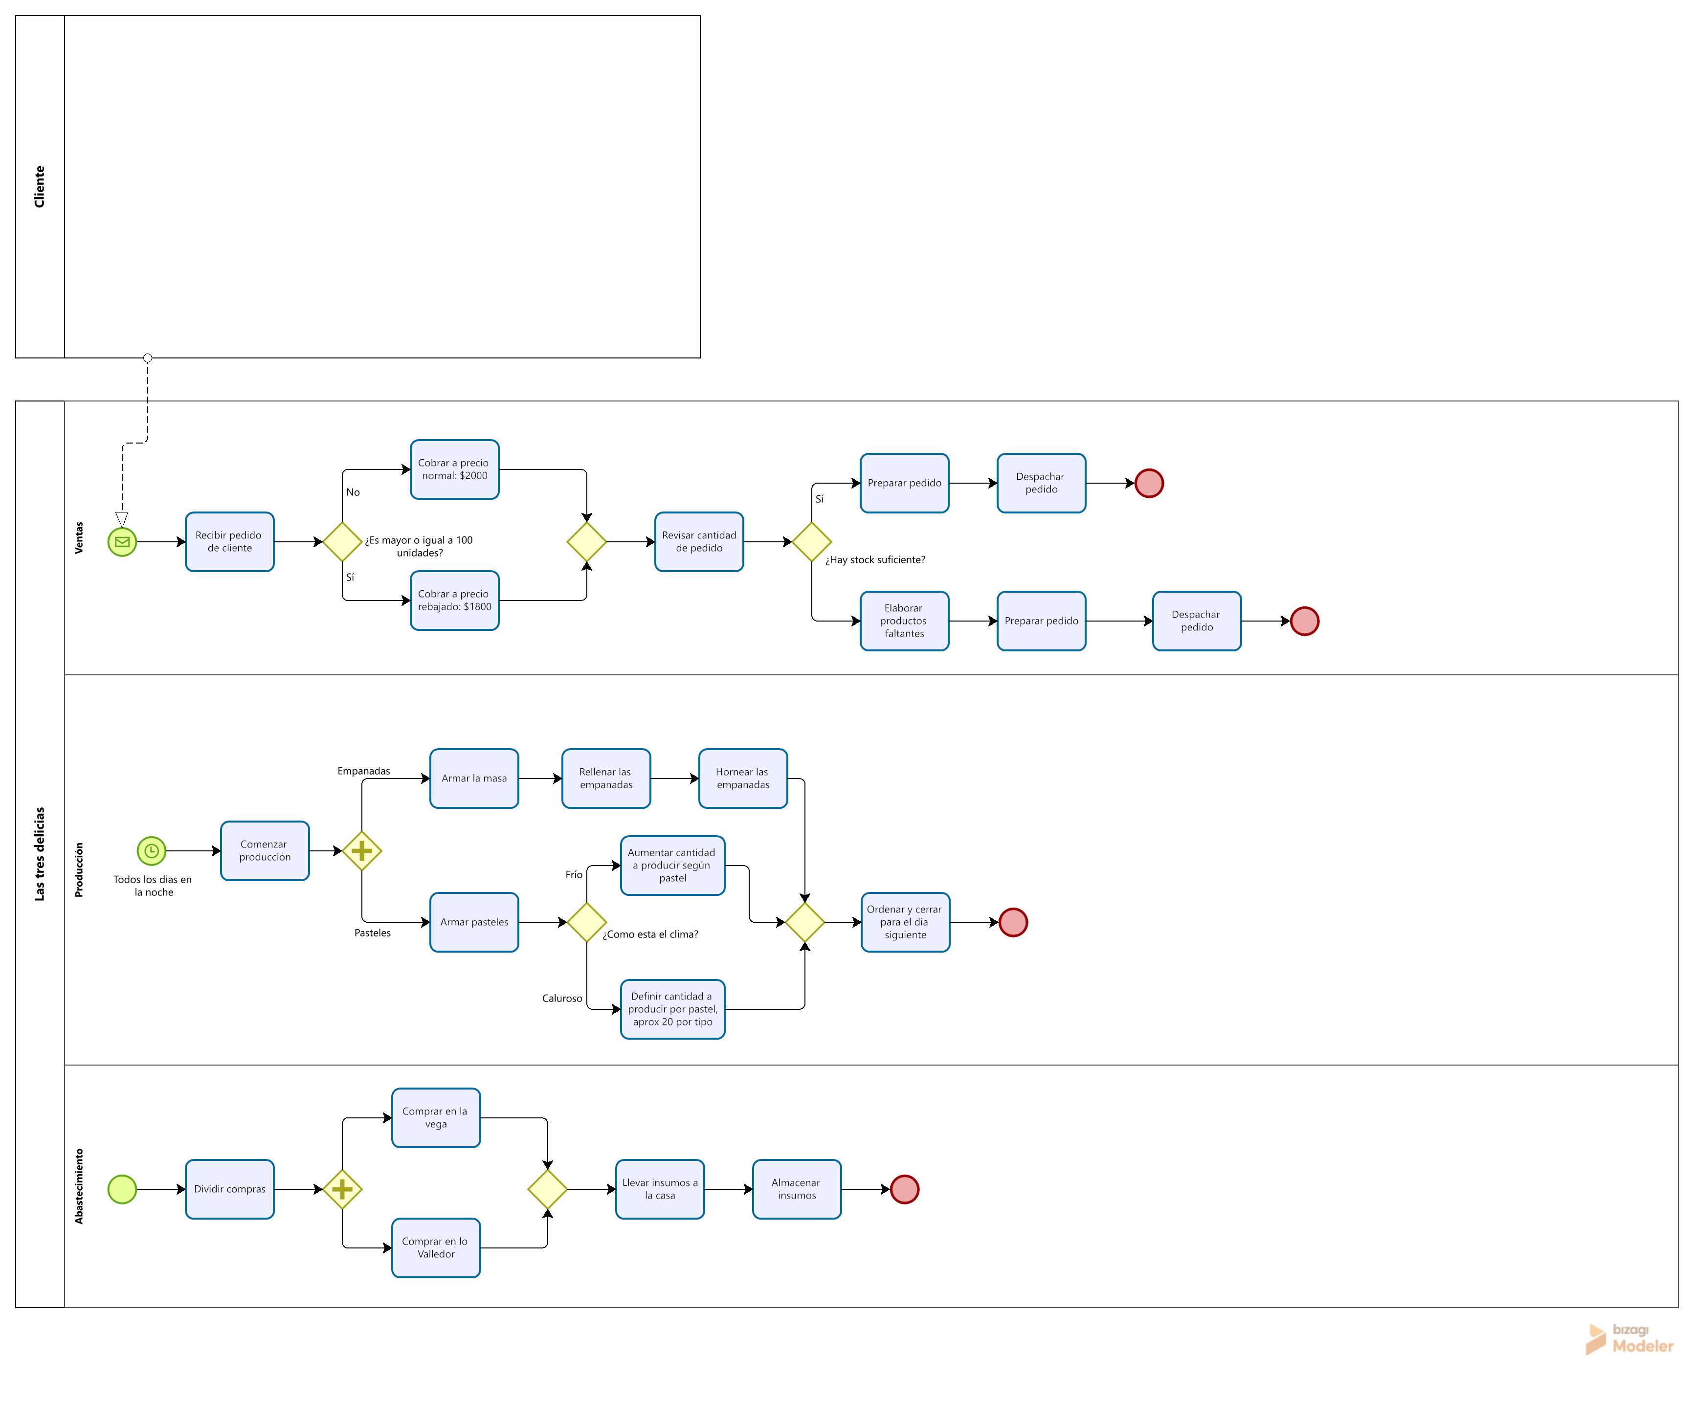

BPMN TO-BE:
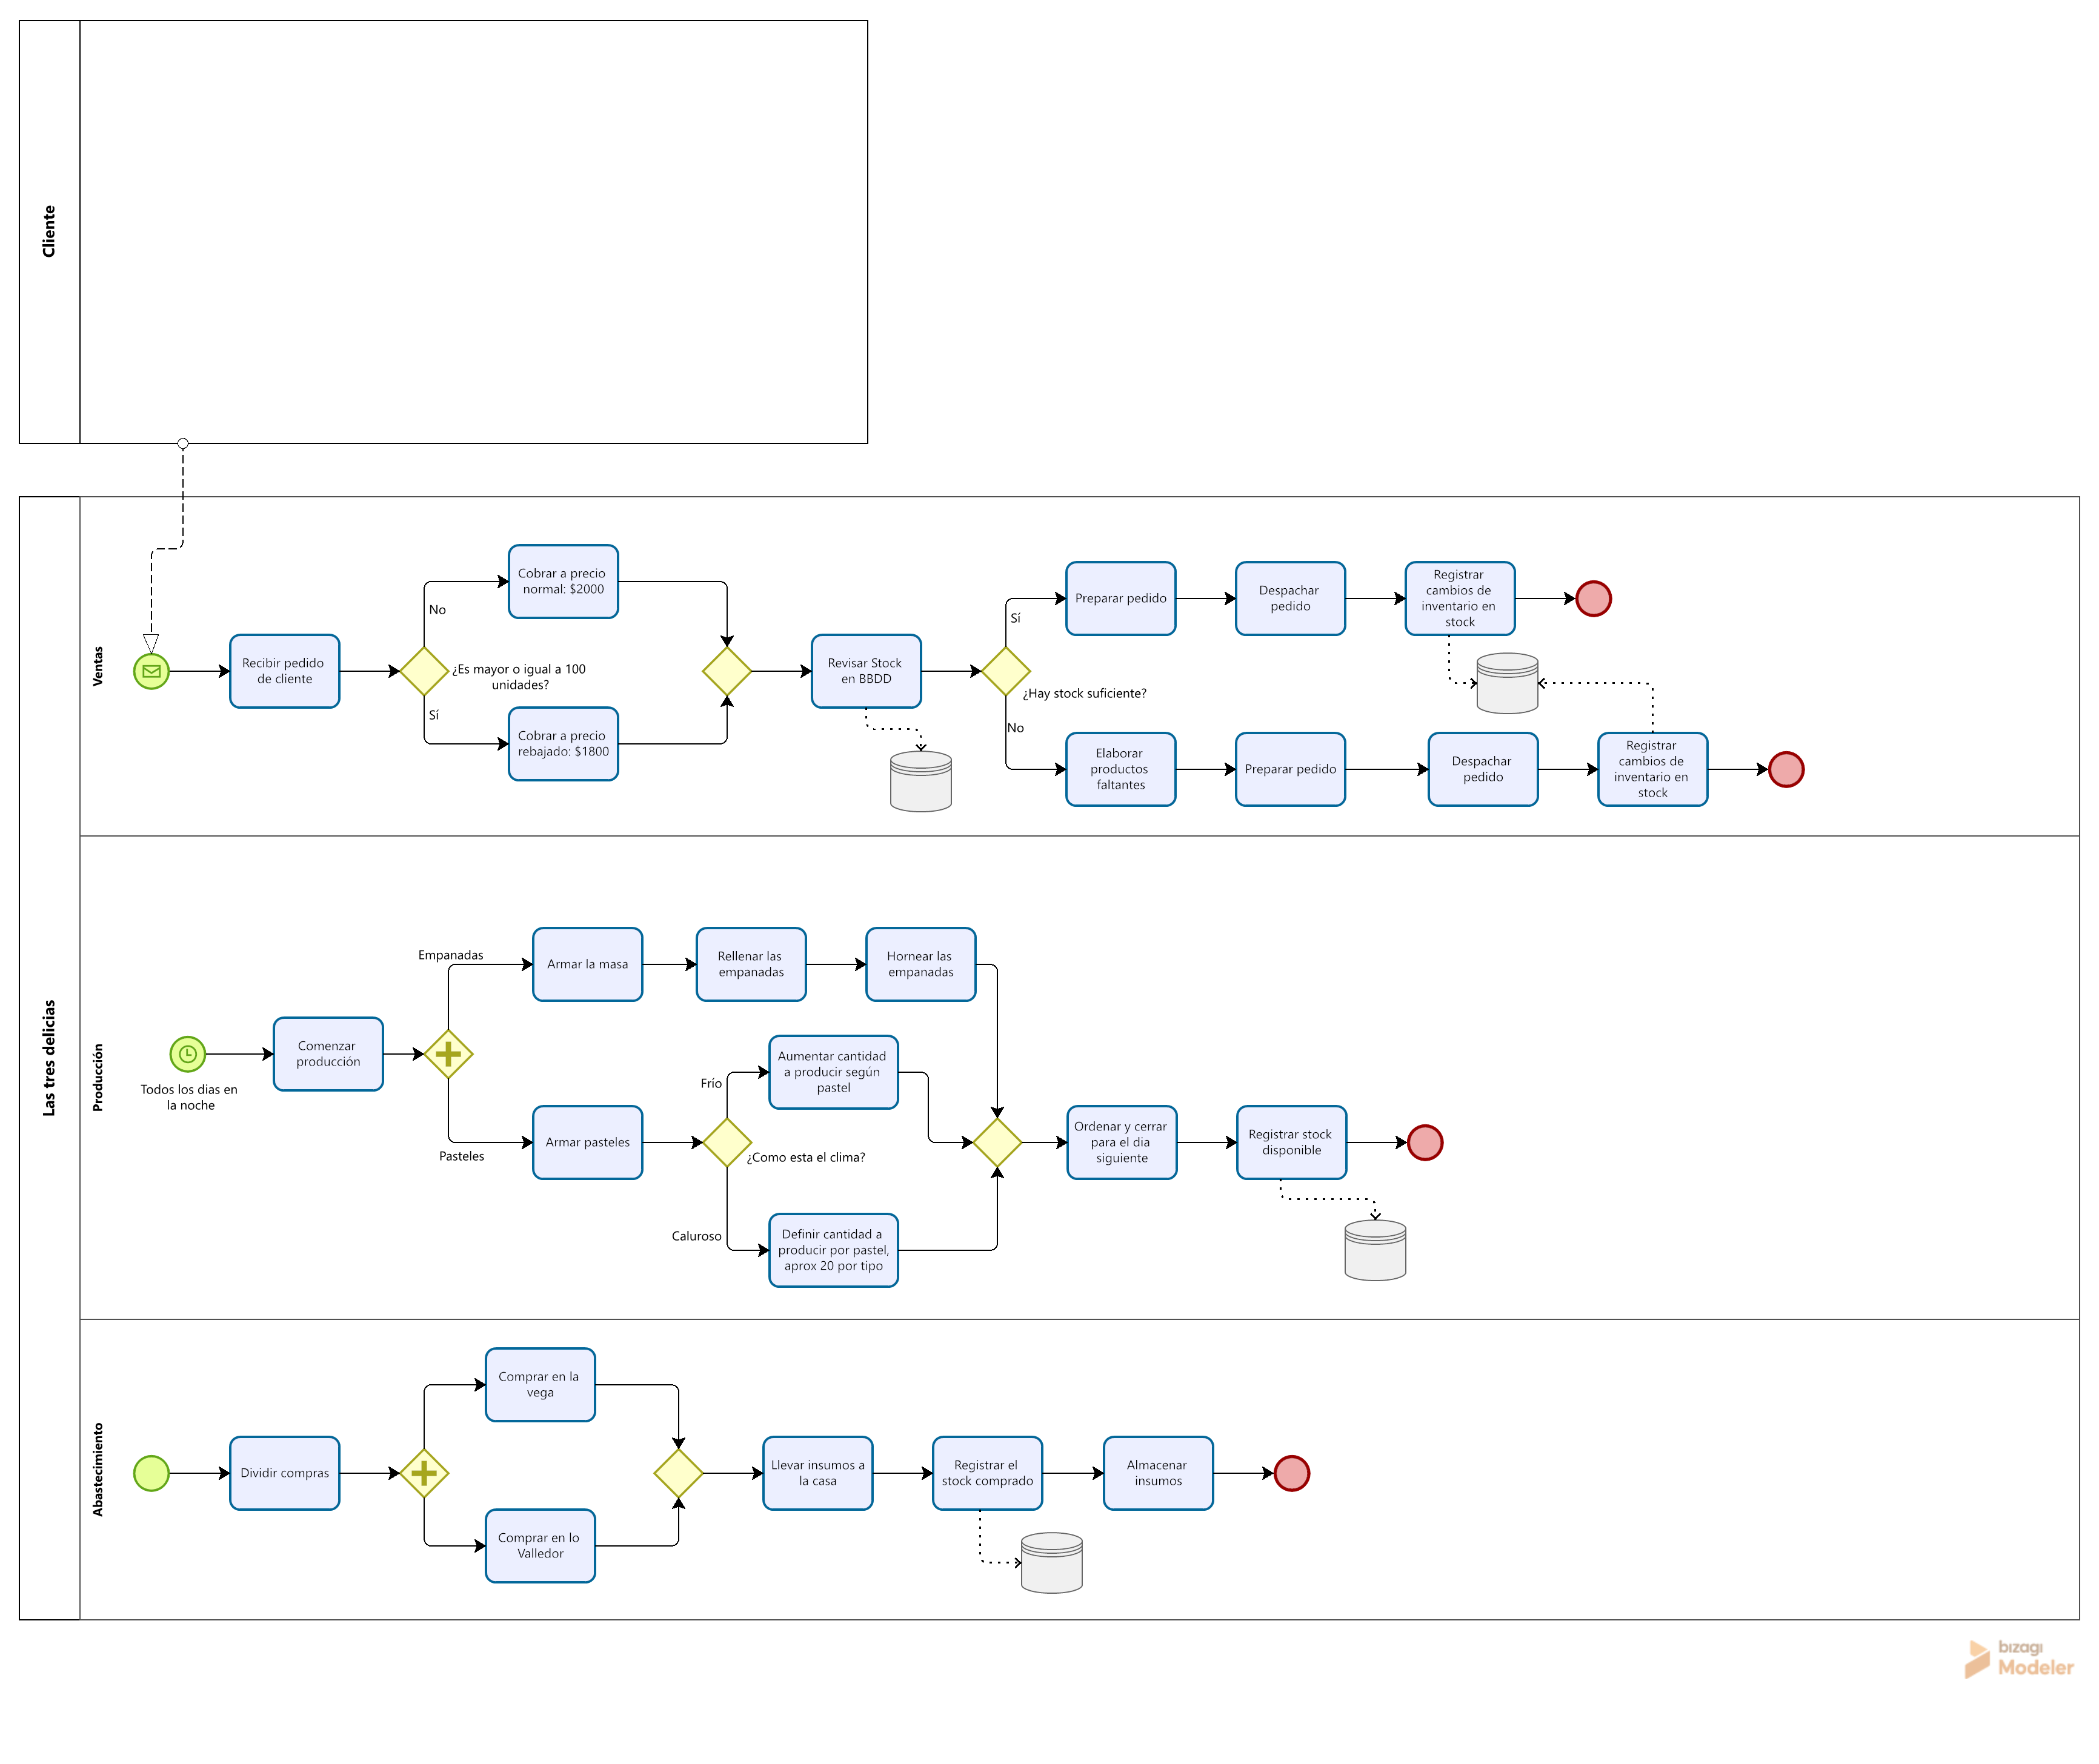
Los cambios radican en la implementación de un sistema de stock el cual ayuda a mantener un control constante en lo que ingresa a stock como insumos y productos finales realizados y lo que sale en ventas a clientes.
Para respaldar el funcionamiento del diagrama de procesos rediseñado (el diagrama To-Be), el sistema se centrará en automatizar el registro digital de las materias primas, las compras y los movimientos de inventario que sirven para el cumplimiento de todas las labores de la Pyme. De esta manera las tareas que en el flujo interactúan con una base de datos permitirán centralizar la información operativa de la pyme, deshaciéndose de los registros visuales o manuales del estado As-Is y asegurando la disponibilidad de los datos para la gestión diaria.

3. Arquitectura lógica y stack tecnológico tentativo
Para el desarrollo del prototipo funcional pedido la Entrega 2 (E2), se ha creado el concepto de una arquitectura de software ligera organizada por partes independientes, poniendo como prioridad la mantenibilidad, que pueda ejecutarse en cualquier computador y que cumpla estrictamente con los requerimientos no funcionales del proyecto, enfocándose sobre todo en la simplicidad a la hora de usarse y en que los trabajadores puedan aprender a manejarlo rápidamente sin conocimientos técnicos previos.

3.2 Desglose de Componentes de la Arquitectura Lógica
La arquitectura del SIG propuesto se divide en cuatro capas funcionales interconectadas:
- Capa de Captura de Datos (Interfaz de Entrada): Diseñada para poder facilitar el uso diario que hacen los trabajadores. Se implementará con formularios web que logren registrar las compras y salidas de mercadería de forma fácil.
- Capa de Persistencia (Almacenamiento Estructurado): Es el componente creado para guardar la información de forma segura. Usa una base de datos relacional para asegurar que las conexiones entre los datos sean correctas.
- Capa de Analítica y Procesamiento de Indicadores (KPIs): Es el módulo que transforma los datos guardados en métricas para el negocio. Con este se calculan automáticamente los indicadores del proyecto.
- Capa de Interfaz de Usuario y Despliegue: La parte visual del sistema basada en tecnologías web estándar, para que funcione en cualquier navegador común.

3.3 Definición del Stack Tecnológico para Entorno Local (Localhost)
Para implementar el prototipo funcional de la Entrega 2 en un computador local (localhost), se utilizarán las siguientes herramientas básicas:
- Lenguaje Base: Python, utilizado únicamente para escribir el código esencial del flujo de los productos.
- Interfaz y Formularios: Streamlit, seleccionada para levantar una vista web simple de pocas pantallas (solo para registrar compras y ver el stock actual).
- Almacenamiento Local: SQLite, elegida para usar una tabla de datos local muy sencilla, sin instalaciones de servidores externos ni configuraciones avanzadas.
- Respaldo: Git y GitHub, para guardar el código entre los integrantes del grupo sin más complicaciones con flujos de trabajo avanzados.

4. Plan desarrollo de la entrega 2 y gestión de riesgos
Para la segunda entrega se desarrollará un prototipo funcional del sistema de información propuesto para Las 3 Delicias. Este permitirá registrar materias primas, compras, entradas y consumos, además de mantener actualizado el inventario y apoyar las decisiones de compra y reposición.

4.1 Hitos
- Validación del diagnóstico: Se confirma con el propietario el proceso actual, el problema de inventario y la información que necesita consultar. (Javiera Suárez)
- Diseño definitivo del sistema: Ajustar el BPMN TO-BE, validar requisitos y completar el modelo entidad-relación. (Benjamín García)
- Preparación de datos: Se definen productos, materias primas, recetas, niveles mínimos y movimientos de inventario que registrará el sistema. (Martín Aspee)
- Desarrollo del prototipo: Implementar funciones para registrar materias primas, compras, entradas y consumos, además de actualizar automáticamente el stock disponible. (Equipo completo, coordinado mediante Franco Vargas)
- Implementación del KPI: Se incorporan indicadores de quiebres de stock, exactitud del inventario, compras imprevistas y tiempo de revisión del inventario. (Javiera Suárez)
- Pruebas y validación: se prueba el sistema con casos representativos y verificar los resultados con el propietario de la PYME (Javiera Suárez)
- Documentación y entrega: Actualizar el README, registrar instrucciones de uso, organizar evidencias y preparar el informe y presentación final (Maite Landerretche)
La encargada de documentación y coordinación de procesos supervisará el cumplimiento de los hitos, integrará los avances en el informe y verificará la coherencia entre el problema, los requisitos, el BPMN, el modelo de datos, los KPI y el prototipo desarrollado. Cada integrante deberá realizar aportes identificables en GitHub durante todo el proceso.

4.2 Indicadores preliminares
Para corroborar que la solución dio resultados positivos en el desarrollo de la PYME, se propone medir:
- Exactitud del inventario: $\frac{productos cuyo stock registrado coincide con el conteo físico}{el total de productos revisa}$
- Tasa de quiebres de stock: $\frac{pedidos afectados por la falta de productos o ingredientes}{total de pedidos}$
- Compras imprevistas: compras no planificadas realizadas durante el periodo.
- Tiempo de revisión del inventario: minutos requeridos para conocer las existencias posibles.
Las metas numéricas se establecerán después de realizar una medición inicial, evitando presentar porcentajes que no estén respaldados por datos reales.

4.3 Protección de datos personales
En anticipación a la Ley N°21.719, el sistema aplicará el principio de minimización de datos, almacenando únicamente la información necesaria para controlar el inventario y los pedidos. Se evitará registrar información personal que no aporte al funcionamiento del sistema y se limitará el acceso a los integrantes autorizados.
En caso de utilizar datos de clientes, se priorizará un identificador interno en lugar de información más personal como RUT, domicilio u otros antecedentes sensibles. Los archivos de prueba utilizarán datos ficticios o anonimizados. Asimismo, el equipo mantendrá respaldos y eliminará las copias innecesarias una vez finalizado el proyecto.

